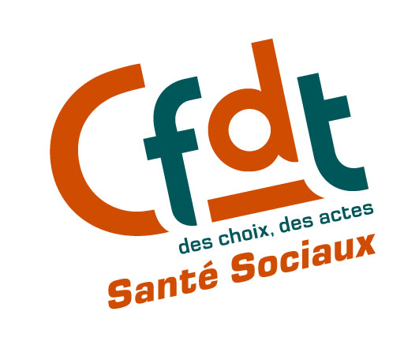
20 janvier 2009
CCN 66
ETRE PRESENT POUR NEGOCIER

La détermination initiale de la CFDT Santé-Sociaux pour qui, seul un dialogue social constructif, pourra faire avancer le dossier de la CC 66 se trouve renforcée par le nouveau positionnement des différentes organisations syndicales.

Ainsi, le 12 janvier dernier, malgré l’annulation de la commission paritaire les fédérations CGT, CFTC, CGC, FO ont transmis une déclaration commune affirmant leur attachement à la négociation collective paritaire.

Contrairement aux rumeurs et aux déclarations intempestives, l’ensemble des organisations syndicales s’engage donc dans le processus de négociation sur la révision de la convention collective.

Au printemps dernier, la CFDT a signé un accord de méthode, qui permettait d’aborder sereinement ce dossier dans des délais et avec des moyens plus adaptés à ce type de négociation. Mais il a alors reçu l’opposition des autres organisations syndicales.

La CFDT a conscience, qu’en cas d’échec des négociations, le risque de dénonciation de la convention collective existe, les employeurs ayant fait planer le doute à plusieurs reprises.

Face aux propositions minimalistes des employeurs, la CFDT Santé-Sociaux confirme sa volonté de porter ses revendications pour obtenir des garanties collectives dans la CCN66.

Raison de plus, pour être au rendez-vous des négociations et

défendre nos ambitions pour les salariés du secteur.

